Dimanche 04 OCTOBRE 2026
LA BALADE D’AUTOMNE
11 ^{ème} édition
Cette année, votre participation contribuera à soutenir l’activité d’hippothérapie des enfants de l’EESPFWB de Marloie
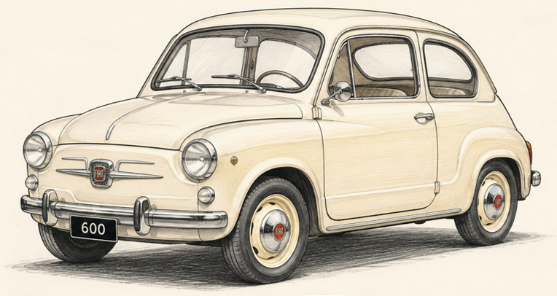
Pour voitures anciennes (+ de 25 ans)
Informations pratiques :
Lieu de RDV : Institut Saint-Roch, rue Saint-Roch, 7 à 6900 Marche-en-Famenne
Timing :
- Pt déjeuner 08h30
- Départ à partir de 09h
- Repas à partir de 14h.
Participation :
- 54 € par véhicule
- 34 € par accompagnant supplémentaire
- 15 € par enfant < 12ans.
Déjeuner, apéros en cours de route, repas en fin de parcours, roadbook et plaque rallye compris.
Inscription effective dès réception du versement au compte :
Keytrade : BE86 6511 5927 8450
Renseignements : Pierre Dumont : 0472/54.66.24 dumontpierre1@gmail.com
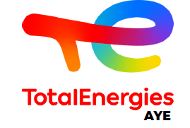
Shop ouvert :
Du lundi au jeudi : 7h-19h – Le vendredi : 7h-19h30
Le samedi : 8h-18h – Le dimanche : fermé
Rue Baschamps, 32 – 6900 Aye
Tél : 084 32 38 66

